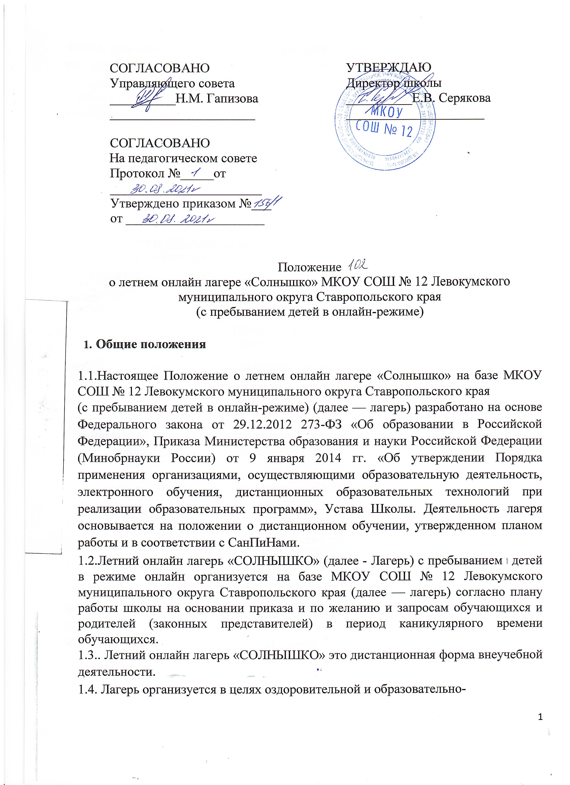-
воспитательной деятельности в период летних каникул с обучающимися МКОУ СОШ № 12 с пребыванием в режиме онлайн в дневное время и рабочие дни недели (понедельник-суббота).
1.5. Основная цель лагеря- применение электронного обучения и использования
дистанционных образовательных технологий для успешного освоения различных образовательных программ обучающимися в связи с невозможностью их физического присутствия в условиях эпидемиологической обстановки.

2. Основные задачи летнего онлайн лагеря
2.1. Содействовать укреплению физического и духовного здоровья детей через разнообразные активные формы организации досуга посредством безопасной сети Интернет;
2.2. Содействовать раскрытию потенциала детской общественной
организации;
2.3. Создавать оптимальные условия для расширения кругозора, культуры, организации активного отдыха, развития познавательных интересов, творческих способностей детей посредством безопасной сети Интернет;
2.4. Создавать условия для формирования гуманистических отношений в детской среде;
2.5. Продемонстрировать новые навыки, необходимых для учебы и профессий будущего;
2.6. Сформировать самодисциплину, чувство времени и ответственности за свой результат;
2.7. Научить выстраивать отношения и общаться с ровесниками и родителями;
2.8. Познакомить с основами дисциплин киберспортивной направленности;
2.9. Снять эмоциональное и физическое напряжение;
2.10. Пробудить участников онлайн - лагеря сделать много интересного и удивительного того;
2.11. Вдохновить новыми знаниями киберспортивной индустрии, а также основными дисциплинами, которые важны для профессий будущего;
2.12. Реализовать новый подход в дистанционном образовании.

- Содержание работы летнего онлайн лагеря.
  - Деятельность лагеря с дневным пребыванием в режиме онлайн строится на принципах гуманизма демократизации, свободы и ответственности, доступности, открытости, инициативы, научности и развивающего характера образовательного процесса с учетом интересов детей.
  - Организатором лагеря с дневным пребыванием в режиме онлайн является общеобразовательное учреждение, материальная база которого позволяют организовывать подобный вид деятельности с учащимися.
  - Организатор лагеря несет в установленном законодательством РФ порядке ответственность за:
- обеспечение информационного содержания и наполнения лагеря (образовательные программы, курсы);
- создание условий, обеспечивающих жизнь и здоровье воспитанников и сотрудников;
- соответствие форм, методов и средств, применяемых при функционировании лагеря возрасту, интересам и потребностям детей; - соблюдение прав и свобод детей и сотрудников лагеря.
3.4.Лагерь открывается для детей 6,6-14 лет (1-7 классы) на период летних каникул.
3.5.Основные цели и задачи работы педагогического коллектива при организации лагеря - создание необходимых условий для оздоровления, отдыха и рационального использования каникулярного времени детей в дистанционном режиме, формирование у них общей культуры и навыков здорового образа жизни.
3.6.Летний онлайн лагерь «Солнышко» может быть переведён на очное посещение приказом директора при стабилизации санитарно-эпидемиологической обстановки.

Организация и основы деятельности дистанционного лагеря
4.1. Деятельность лагеря с дневным пребыванием в режиме онлайн проводится на базе общеобразовательного учреждения с применением электронных платформ «Учи.ру», «Сириус.Онлайн», Онлайн-платформа «Мои достижения» .
4.2. Для участников (педагогический коллектив и обучающиеся) необходимо наличие устойчивого подключения к сети Интернет, персонального компьютера, наушники, микрофон, телефон.
4.3. Регистрация участников в летний онлайн лагерь «Солнышко» осуществляется через платформе «Учи.ру».
4.4. Деятельность детей во время пребывания в лагере осуществляется в поточных лекциях (от 10-20 человек) и группах, наполняемость которых составляет (не менее 10 человек).
4.5. Занятия проходят на платформе «Учи.ру», одно занятие - 30 минут. В расписании, где отводится 1 час для практических занятий - с перерывом для зарядки.
4.6. Режим работы онлайн лагеря с 09:00 до 12:00 часов ежедневно, кроме выходных и праздничных дней в соответствии с расписанием.
4.7. Для участия детей в киберспортивных турнирах по различным дисциплинам категории (6+, 8+, 10+, 12+, 14+) в лагере «Солнышко» требуется письменное согласие родителей и/или законных представителей.
4.8. При выборе формы и методов работы во время деятельности лагеря приоритетной должны быть оздоровительная и образовательно-воспитательная деятельность, направленная на всестороннее развитие ребенка.
4.9. Содержание деятельности онлайн - лагеря определяется с учетом обязательного проведения оздоровительных мероприятий (утренняя зарядка, спортивные мероприятия, самостоятельные активности и т. д.).
4.10. Питание детей в дистанционном лагере организуется самостоятельно родителями и/или законными представителями.
4.11. Коллектив лагеря самостоятельно определяет план работы, основные направления деятельности, распорядок дня, организацию самоуправления.
4.12. Родители (законные представители) самостоятельно регистрируют детей на портале «Учи.ру» выбирают из представленного перечня образовательные программы.
4.13. Ребёнок вправе посещать все запланированные мероприятия в лагере, участвовать в лекциях, вебинарах, мастер-классах, задавать вопросы педагогам.
4.14. Лагерь вправе представить детям дополнительные активности для самостоятельного изучения в течение дня.
4.15. Для участников лагеря занятия носят «активный-пассивный» характер:
ребёнок может посещать все курсы согласно расписанию с учётом возрастной категории и/или выбрать определённые дисциплины.

Кадры. Условия работы
5.1. Директор МКОУ СОШ № 12 является ответственным лицом на срок, необходимый для подготовки и проведения смены.
5.2. Подбор кадров для проведения смены лагеря осуществляется директором совместно с педагогическим коллективом. Все работники назначаются приказом по школе.
5.3. Начальник лагеря:
- обеспечивает общее руководство деятельностью смены лагеря;
- разрабатывает и утверждает должностные обязанности работников лагеря;
- проводит (с регистрацией в специальном журнале) инструктаж персонала лагеря по технике безопасности, профилактике травматизма и предупреждению несчастных случаев с детьми;
- составляет график выхода на работу персонала лагеря;
- создает безопасные условия для проведения общеобразовательной и оздоровительной работы;
- несёт ответственность за учёт посещаемости лагеря.
  - Педагогический коллектив лагеря организуют деятельность детей в дистанционном режиме, несут персональную ответственность за охрану и здоровье детей.
  - Порядок, условия привлечения педагогических и других работников для работы в лагере, а также оплата их труда устанавливаются в соответствии с нормативно-правовыми актами образовательного учреждения.
  - К педагогической деятельности в лагере допускаются лица, имеющие высшее или среднее профессиональное образование, отвечающие требованиям квалификационных характеристик для соответствующих должностей педагогических работников.
  - Каждый работник лагеря должен быть ознакомлен с условиями труда, правилами внутреннего трудового распорядка и своими должностными обязанностями.
  - Педагогический коллектив осуществляет воспитательную деятельность по плану лагеря, проводят мероприятия, следят за соблюдением режима дня, правил безопасного поведения в сети Интернет на платформе, в которой проходит занятие.

Права и обязанности детей, посещающих онлайн - лагерь
6.1. Учащиеся летнего лагеря в режиме онлайн имеют право:
- на временное прекращение посещения летнего лагеря по болезни;
- на свободное участие в запланированных досуговых мероприятиях;
- на участие в самоуправлении группы в ходе занятий: вносить предложения; - получение доступной информации согласно расписанию.
6.2. Учащиеся летнего лагеря дневного пребывания в режиме онлайн обязаны:
- выполнять требования данного Положения, других локальных актов и документов, регламентирующих деятельность лагеря;
- бережно относиться к своему имуществу;
- выполнять законные требования администрации школы, работников лагеря;
- не использовать ненормативную лексику;
- уважительно относиться ко всем участникам дистанционного лагеря.

Охрана жизни и здоровья детей и подростков в лагере
7.1. Начальник лагеря и персонал несут ответственность за полную информационную безопасность жизни и здоровья детей, находящихся в лагере.
7.2. Работники лагеря и дети обязаны строго соблюдать дисциплину, выполнять правила внутреннего распорядка, режим дня, план учебной и воспитательной работы.

